

CARTA ANUAL DE GOVERNANÇA CORPORATIVA
2024

CARTA ANUAL DE GOVERNANÇA CORPORATIVA
A Companhia de Gás do Amapá – GASAP, em conformidade com o artigo 8º, incisos I e VIII, da Lei nº 13.303/2016, subscreve a presente Carta Anual de Governança Corporativa referente ao exercício social de 2024.
IDENTIFICAÇÃO GERAL
Tipo de estatal: Sociedade de Economia Mista
Tipo societário: Sociedade Anônima
Tipo de capital: Fechado
Abrangência de atuação: Estado do Amapá
Setor de atuação: Gás Natural
Capita Social: R$ 3.100.000,00 (três milhões e cem mil reais)
CNPJ: 05.943.400/0001-54
Endereço: Av. FAB, nº 1.070, Ed. Macapá Office Center, sala 108, Centro. Macapá – Amapá. CEP: 68.900-073
Contatos: (96) 3222-7920 | www.gasap.com.br
MEMBROS DO CONSELHO DE ADMINISTRAÇÃO
Alcir Figueira Matos | Presidente do Conselho | CPF nº XXX.640.372-XX
Hermano Darwin Vasconcellos Mattos | Vice - Pres. do Conselho | CPF nº XXX.590.147-XX
Jose Carlos de Salles Garcez | Membro do Conselho | CPF nº XXX.460.545-XX
Marcos Alberto de Souza Jucá | Membro do Conselho | CPF nº XXX.864.702-XX
Marcelo Ivan Pantoja Creão | Membro do Conselho | CPF nº XXX.324.532-XX
MEMBROS DO CONSELHO FISCAL
José Augusto Gomes Nogueira | Membro Titular | CPF nº XXX.410.265-XX
Joyce Lara Martins de Sousa Pereira | Membro Titular | CPF nº XXX.043.151-XX
Cargo Vago | N/A | N/A
MEMBROS DA DIRETORIA EXECUTIVA
André Gustavo Lins de Macêdo | Diretor Presidente (interino) | CPF nº XXX.467.624-XX
André Gustavo Lins de Macêdo | Diretor Administrativo Financeiro | CPF nº XXX.467.624-XX
Paulo Alexandre Carvalho Guardado | Diretor Técnico Comercial | CPF nº XXX.845.728-XX
AUDITORIA EXTERNA INDEPENDENTE
BDO RCS Auditores Independentes S/S Ltda.
NOSSAS ATIVIDADES
A Companhia de Gás do Amapá - GASAP, com sede na cidade de Macapá, capital do Estado do Amapá, é uma sociedade de economia mista, dotada de personalidade jurídica de direito privado e patrimônio próprio, com autonomia administrativa e financeira, criada por força da Lei Estadual nº 705, de 05 de julho de 2002. A Companhia é regida por legislação específica, em especial, a Lei de Sociedades por Ações (Lei nº 6.404/76), a Lei de Responsabilidade das Estatais (Lei nº 13.303/2016), por seu Estatuto Social, bem como as demais disposições legais que lhe forem aplicáveis.
A Companhia é detentora da concessão estadual para exploração, com exclusividade, dos serviços de distribuição e comercialização de gás natural canalizado, e de outras origens, por vias terrestres e fluviais, podendo desenvolver atividades correlatas necessárias à distribuição do gás em todo o segmento consumidor para a geração termelétrica ou outras finalidades possibilitadas pelos avanços tecnológicos.
ACIONISTAS
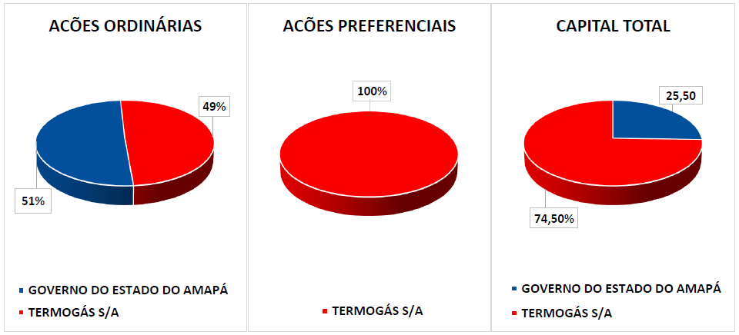
ESTRUTURA DE GOVERNANÇA CORPORATIVA
Em atendimento a legislação aplicável ao seu campo de atuação a GASAP tem aprimorado constantemente suas práticas de governança tendo como orientação a conformidade e a transparência dos seus processos e atividades.
O Estatuto Social da GASAP é o instrumento que define as atribuições e responsabilidades dos órgãos societários e executivos responsáveis pela condução das atividades da Companhia. A seguir apresentamos a Estrutura de Governança Corporativa vigente em 2024.
ASSEMBLEIA GERAL
A Assembleia Geral é o órgão supremo da GASAP para deliberar sobre as questões de maior relevância e decidir sobre os negócios relativos ao objeto social da Companhia. O órgão é integrado pelos acionistas da Companhia ou seus representantes. A Assembleia Geral reunir-se-á, mediante a convocação do Conselho de Administração ou sempre que os interesses sociais o exigirem.
CONSELHO DE ADMINISTRAÇÃO
O Conselho de Administração é um órgão colegiado responsável por supervisionar as atividades executivas e de gestão da Companhia. É composto por 05 (cinco) membros, eleitos pela Assembleia Geral, por indicação dos acionistas da Companhia, para um prazo de gestão unificado de 02 (dois) anos, permitidas até 03 (três) reconduções consecutivas.
De acordo com o Estatuto Social competirá ao acionista majoritário a indicação de 03 (três) membros, dentre eles o Presidente do Conselho de Administração, cabendo ao acionista minoritário detentor de ação ordinária a indicação dos demais membros, dentre eles o Vice-Presidente do Conselho de Administração.
As competências do Conselho de Administração estão previstas no artigo 13, incisos I a XXI do Estatuto Social da Companhia, podendo ser consultadas no site, na página de Acesso à Informação.
CONSELHO FISCAL
O Conselho Fiscal, com funcionamento permanente, compor-se-á de 03 (três) membros efetivos e número igual de suplentes, eleitos pela Assembleia Geral para um prazo de atuação de 01 (um) ano, permitidas até 02 (duas) reconduções consecutivas, e terá as atribuições e poderes fixados pela Lei nº 6.404/76, alterada pela Lei nº 9.457/97, mormente o artigo 163 e parágrafos, observando-se quanto a sua constituição o disposto nos artigos 161, § 4º e 240 da Lei nº 6.404/76.
DIRETORIA EXECUTIVA
A Diretoria Executiva é um órgão executivo da GASAP, com poderes para dirigir e representar a empresa nos atos necessários ao funcionamento regular de suas atividades. A Diretoria é composta por 03 (três) membros: Diretor Presidente, Diretor Administrativo Financeiro e Diretor Técnico Comercial, todos eleitos para um mandato unificado de 02 (dois) anos, podendo haver até 3 (três) reconduções consecutivas.
Os membros da Diretoria Executiva serão eleitos pelo Conselho de Administração, cabendo ao acionista majoritário a indicação do Diretor Presidente e ao outro acionista detentor de ação ordinária a indicação dos Diretores Administrativo Financeiro e Técnico Comercial.
REMUNERAÇÃO DA ADMINISTRAÇÃO
A remuneração da Diretoria Executiva é de competência dos acionistas que cada um representa, a remuneração do Conselho de Administração será de R$ 200,000 nos meses em que houver reunião e do Conselho Fiscal é de R$ 100,00 (cem reais) mensais.

OUVIDORIA
A GASAP dispõe de um canal de Ouvidoria integrado ao Sistema de Ouvidorias do Estado do Amapá, o OUV Amapá, coordenado pela Controladoria Geral do Estado – CGE. Sistema que permite ao cidadão apresentar qualquer tipo de manifestação sobre os atos da GASAP e seus colaboradores.
CÓDIGO DE CONDUTA E INTEGRIDADE
O Código de Conduta e Integridade reflete os compromissos e princípios que orientam a atuação da GASAP, reafirmando seu posicionamento e suas responsabilidades sociais, econômicas e ambientais perante a sociedade e todos os envolvidos na realização de seus objetivos institucionais. Ele estabelece diretrizes que promovem o comportamento ético e responsável, garantindo o cumprimento da legislação vigente, além de incentivar a transparência, a integridade e a prevenção de práticas ilícitas.
Este Código é aplicável a todos os colaboradores e demais pessoas, físicas ou jurídicas, que se relacionam direta ou indiretamente com a Companhia, sendo um instrumento essencial no fortalecimento da governança corporativa.
INVESTIMENTOS
Não foram considerados investimentos para o ano de 2024.
NOSSO RESULTADO ECONÔMICO E FINANCEIRO
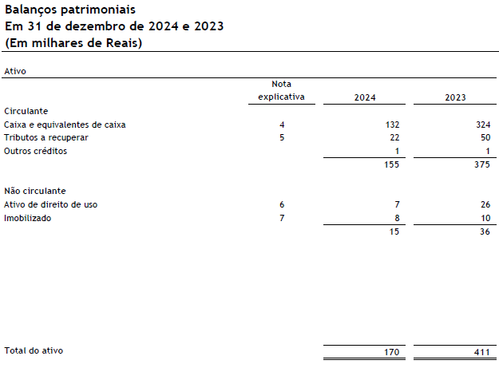

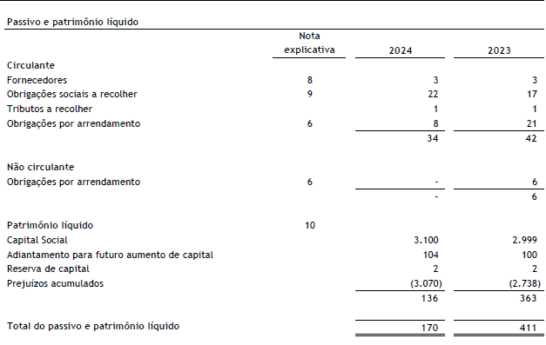

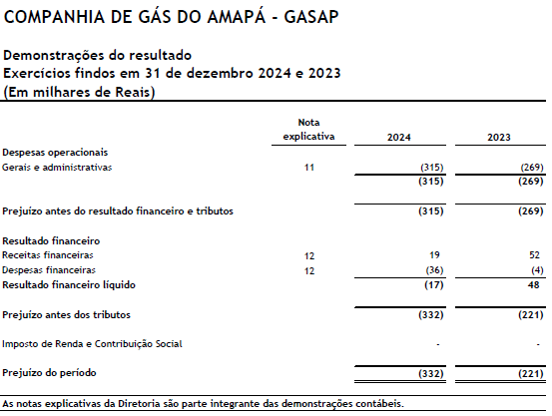
Em observância ao cumprimento dos deveres e responsabilidades legais recomendados na Lei nº 13.303/2016, artigo 8º, inciso I, o Conselho de Administração da Companhia de Gás do Amapá - GASAP aprova as informações deste instrumento, reafirmando assim o comprometimento com os objetivos sociais estabelecidos na Lei de Criação da Companhia. Assim, subscrevem a presente Carta Anual de Governança Corporativa, referente ao exercício social de 2024, os seguintes Administradores:

Alcir Figueira Matos | Hermano Darwin Vasconcellos Mattos
Presidente do Conselho de Administração | Vice-Presidente do Conselho de Administração
José Carlos de Salles Garcez | Marcelo Ivan Pantoja Creão
Conselheiro de Administração | Conselheiro de Administração
Marcos Alberto de Souza Jucá
Conselheiro de Administração

André Gustavo Lins de Macêdo | Paulo Alexandre Carvalho Guardado
Diretor Presidente | Diretor Técnico Comercial
Diretor Administrativo Financeiro

